Муниципальное бюджетное образовательное учреждение
Яровская общеобразовательная школа № 30

Доклад на РМО учитель технологии по теме: «Мотивация и развитие творческих способностей на уроках технологии и кружке «Умелые руки».

Учитель технологии:
Давыдов М.Г.

с. Яр, 2019г.

Когда ученики впервые переступают порог школьной мастерской, им здесь всё интересно: красиво оформленные стенды, станки, инструменты.
Каждому сразу хочется приступить к работе, попробовать свои силы.
Цель своей работы я вижу в том, чтобы научить школьников добросовестно трудится, развивать умения и навыки, мотивировать их к осознанному выбору профессии.
В нашей школе уже 30 лет работает кружок (Умелые руки), программа, которого нацелена на изучение контурной, геометрической, плоскорельефной, объемной, пропильной резьбы и проектная деятельность.
Выполнение творческих проектов занимает особое место в самостоятельной работе учащихся.
Проекты - это итоговое занятие, которое они выполняют при минимальном участии учителя индивидуально, попарно или бригадой.
Содержание познавательно-трудовой деятельности школьников при выполнении проектов представлены в виде схемы:

Организационно- подготовительный этап
Поиск проблемы.
Выбор проекта и его обоснование.
Выбор оптимальной конструкции.
Составление плана изготовления изделия.
Выбор рациональной технологии изготовления.
Организация рабочего места.

Технологический этап.
Выполнение технологических операции.

Выбирая тему проекта, учащиеся выполняют его обоснование, указывают причину выбора (потребность), назначение, область применения, степень значимости.

Далее определяют посильность изготовления, исходя из приобретённых знаний, умений и навыков.
Необходимо также показать возможности материально- технического обеспечения проекта, его экономическую и экологическую целесообразность.
Отразить конкурентоспособность изделия, которая будет зависеть не только от перечисленных требований, но и от художественного оформления и интересного дизайнерского решения.

Заключительный этап.
Контроль изделия.
Анализ результатов.
Защита проекта.

Эта схема помещена в уголок проектов, которые оформляются в мастерской в виде стенда.
Здесь размещается вся соответствующая информация: проблематика и «банк проектов», памятка по их выполнению, образцы лучших работ, отчетная документация (проспект, графическое изображение, технологические карты, экономическое обоснование).

Таким образом, учащиеся при выборе проектов могут воспользоваться следующими вариантами:

- Предложить собственный проект.

- Выбрать проект, используя банк проектов.

- Выбрать проект с помощью учителя.

Выбранные учащимися проекты должны соответствовать перечисленным ниже требованиям:

- учёт возможностей и интересов детей (занимательность);

- комплексное отражение изученных вопросов и практических работ, творческая направленность;

- политехничность;

- соответствие уровню подготовки, индивидуальным, возрастным и физиологическим возможностям;

- учёт возможностей и интересов учителя, материально-технических ресурсов учебных мастерских;

- обеспечение санитарно-гигиенических и безопасных условий труда;

- отражение специфики региона и местных условий.

От реализации изготовленных изделий учащихся приобретаем электрифицированный инструмент:

1.Шлифовальная ленточная машинка.
2.Фрезерная машина.
3.Шуруповёрт.
4.Электродрель.
5.Электролобзик.

Обновляется расходный материал (шлифовальная шкурка, клей ПВА, морилка, лак).

Параллельно с реализацией изделий, учащиеся изготавливают объекты своего труда для дома, для мам, учителей, друзей.

В условиях мастерской нашей школы на кружке (Умелые руки) изготовлены и применяются в работе дополнительные станки, разработаны инструкции по технике безопасности:

- Долбёжный станок:

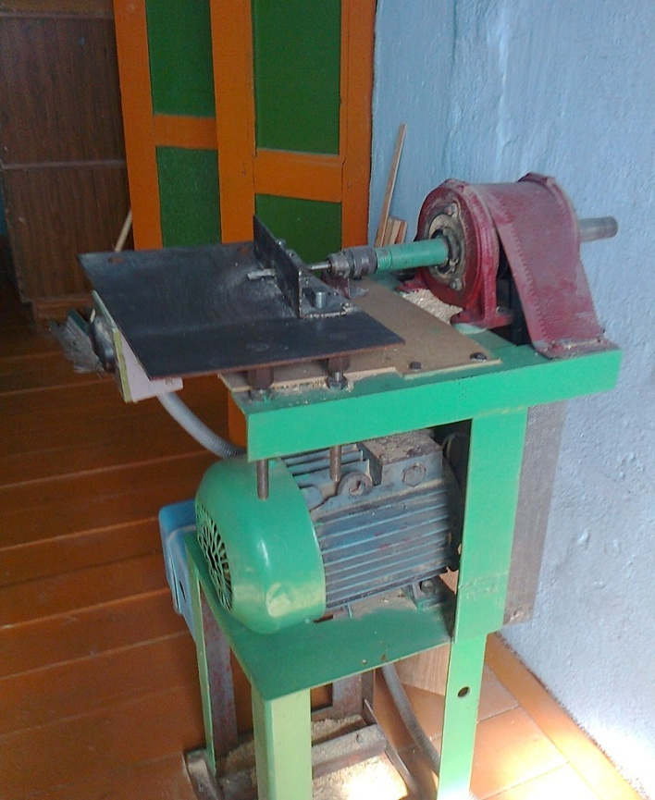

- Шипорезный станок:

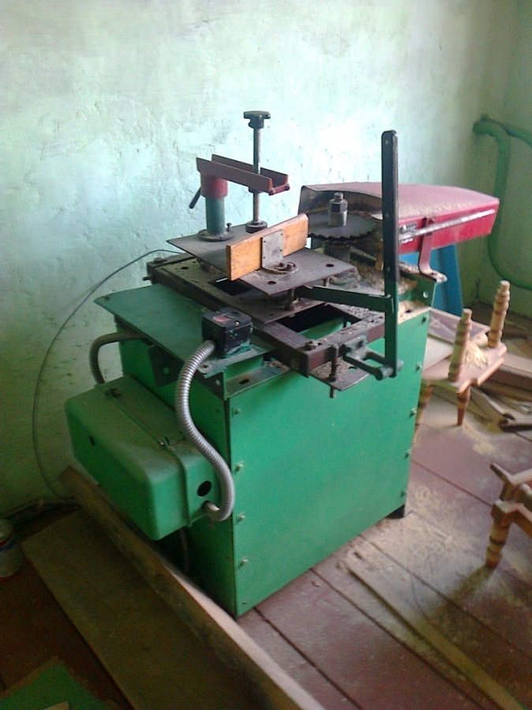

- Маятниковая пила:

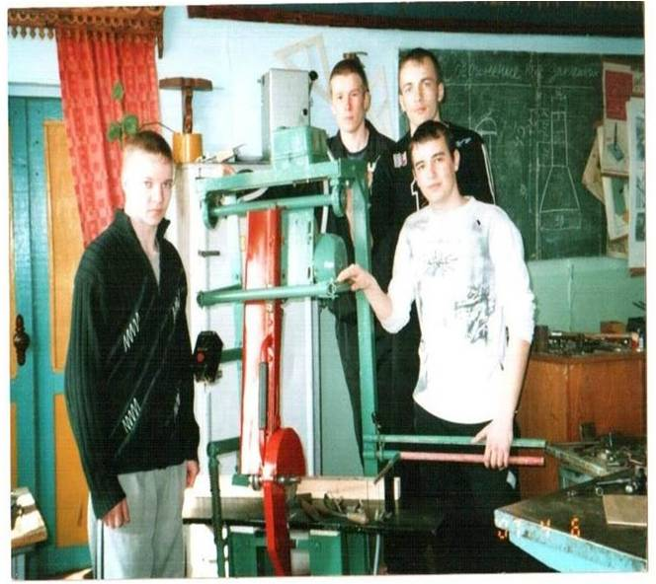

- Шлифовальный станок:

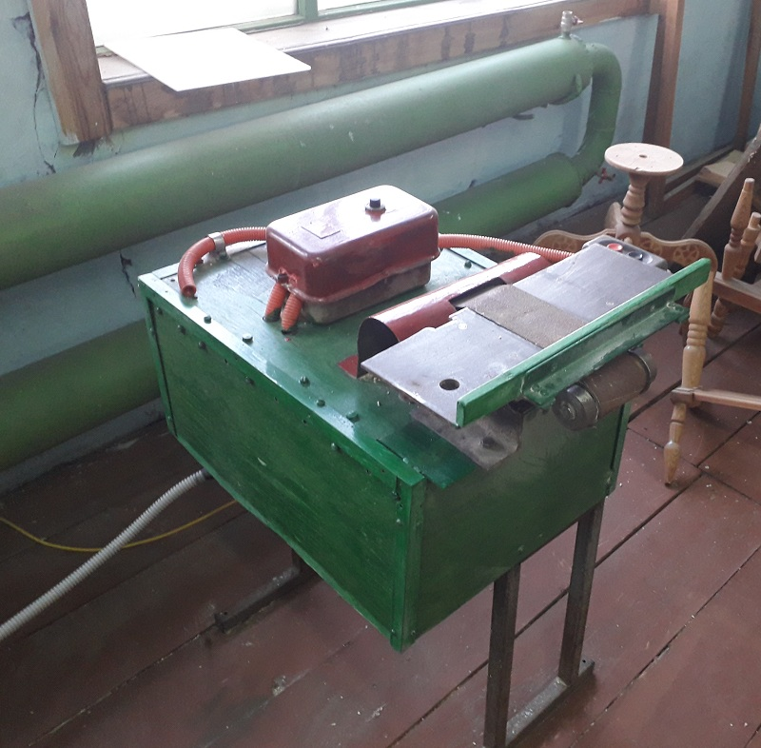

- Токарный станок по дереву:

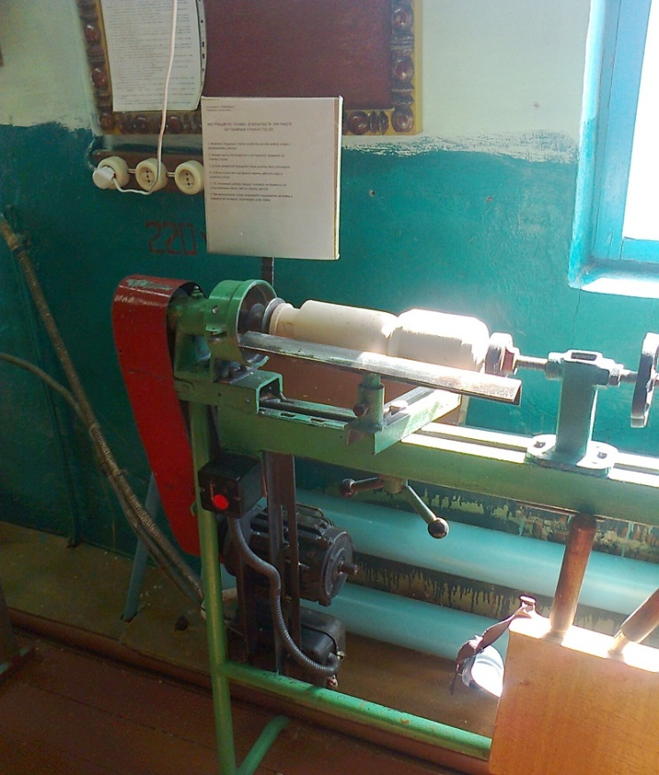

6. Электролобзик

Учащиеся нашей школы ежегодно проводят выставки в нашей школе на уровне района, участвуют в районных и всероссийских олимпиадах, завоёвывают призовые места.

Таким образом, при внедрении дополнительного оборудования и технологических машин мы решаем:

- Мотивация учащихся развивать свои умения и навыки, создавать свои новые более сложные проекты;

- Решаем экономические проблемы (приобретение пиломатериалов и инструмента);

- Повышаем конкурентоспособность и качество изделий;

- Улучшается качество, растёт производительность труда;

- Снижаем себестоимость изделий, что очень важно для их реализации.

НАШИ ТВОРЧЕСКИЕ ПРОЕКТЫ

